NAMA : Yoel Michael Sohombing

NIM : 211011402104

Kelas : 06 TPLE 009

1. Alur untuk mengambil dan memproses data dari REST API serta menampilkannya dalam aplikasi Flutter

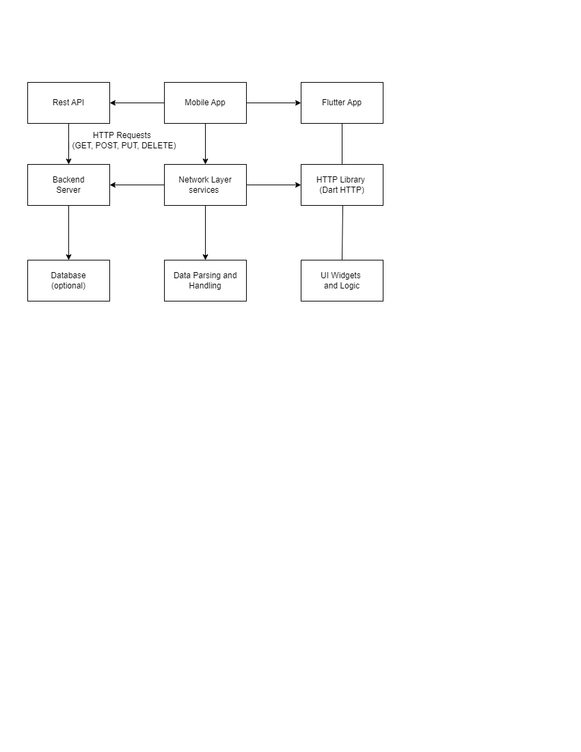

Penjelasan :

* REST API: Merupakan sumber data utama yang menyediakan endpoint-endpoint untuk berbagai operasi seperti GET, POST, PUT, dan DELETE. Aplikasi Flutter akan melakukan permintaan HTTP ke endpoint-endpoint ini untuk mengakses data.
* Backend Server: Merupakan bagian dari infrastruktur server yang melayani permintaan dari aplikasi Flutter melalui REST API. Ini bisa berupa server yang di-hosting secara lokal atau di cloud.
* Mobile App / Flutter App: Aplikasi Flutter yang akan menampilkan data yang diambil dari REST API.
* Network Layer: yaitu lapisan dalam aplikasi yang bertanggung jawab untuk menangani koneksi jaringan dan permintaan HTTP. Pada Flutter, ini sering kali diimplementasikan menggunakan layanan atau kelas khusus yang menggunakan library Dart HTTP untuk membuat permintaan HTTP ke REST API.
* Dart HTTP Library: Yaitu Library bawaan Dart yang digunakan untuk membuat permintaan HTTP ke REST API dan mengelola respons yang diterima. Ini termasuk mengirim permintaan, menangani respons, dan menangani kesalahan jika ada.
* Data Parsing and Handling: Setelah data diterima dari REST API, data tersebut perlu diproses dan diparsing sesuai kebutuhan aplikasi. Ini mungkin melibatkan konversi format data dari JSON ke objek Dart, pengelolaan state aplikasi, dan pengaturan data model.
* UI Widgets and Logic: Data yang sudah diproses kemudian ditampilkan dalam aplikasi menggunakan berbagai UI widgets yang disediakan oleh Flutter. Logika aplikasi seperti pengaturan state, navigasi antar halaman, dan interaksi pengguna juga diimplementasikan di bagian ini.

1. https://github.com/yoelmichael/UAS_2024_211011402104_Yoel-Michael-Sihombinng